《数字电子技术》项目设计任务书
项目名称 | 彩灯控制器的设计与实现
系别 | 电子信息工程系 |  | 专业班级 | 24级通信工程1、2、3班
项目类型 | 电路设计类 | 分组要求 | 4人/组 | 指导教师 | 黄慧
学生姓名 |  | 班级/  学号
项目意义  基本要求测试要求 | 项目意义：“彩灯控制器设计的设计与实现”在《电子技术I》理论课程学至时序逻辑电路时完成。利用该项目促进学生对本模块理论课教学的理解，实现达到培养学生数字电路的设计能力。《电子技术I》项目设计要求在自主学习时间内完成。  基本要求：  1、花型1:4路彩灯同时亮灭;  花型2: 4路彩灯每次只有1路灯亮，各路彩灯依次循环亮;  2、其中彩灯亮灭的节拍为5s。外部输入信号X控制彩灯花型的转换，当X=0时演示花型1;当X=1 时演示花型2。但是只有当一种花型演示完毕后才能转向另外--种演示花型。  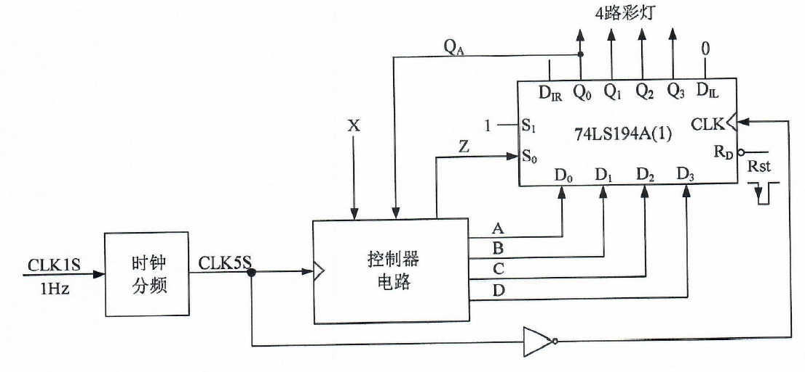  设计报告要求：  - 按组提交电子档及设计报告；  - 设计报告体现设计思路、设计过程、测试结果、结果分析。  参考文献  [1] 于海霞主编.数字电路与系统时间教程[M].第1版.北京：电子工业出版社，2015.5.  [2] 黄淑珍唐红主编.数字电子技术[M].北京：清华大学工业出版社，2015.3.  [3] 潘松主编.数字电子技术基础[M].第2版.北京：科学出版社，2014.8.
时间安排 | 项目提前二周布置，提交项目设计报告。

